|  |  |  |
| --- | --- | --- |
|  | INSTYTUT FIZYKI ***WYDZIAŁ INŻYNIERII PROCESOWEJ, MATERIAŁOWEJ I FIZYKI STOSOWANEJ***  ***POLITECHNIKA CZĘSTOCHOWSKA*** | Instfiz |
| HARDWAROWA PRACOWNIA APARATURY MEDYCZNEJĆ W I C Z E N I E N R 6 Temat: Dioda RGB | | |

**1. Cel ćwiczenia:**

Celem tego ćwiczenia jest zapoznanie się z teorią działania diody RGB oraz praktycznym zastosowaniem, poprzez zrealizowanie projektu:

- układu z diodą RGB, zmieniającym co kilka sekund kolor wg wzoru: czerwony, zielony, niebieski, biały,

- układu z diodą RGB i przyciskami do symulowania mieszania addytywnego barw

- przykładowy układ sygnalizacji świetlnej o zapętlonym schemacie: czerwone (10sek), żółte (1sek), zielone (5sek), żółte (1sek).

**2. Wstęp teoretyczny.**

System barwny RGB jest jednym z modeli przestrzeni barw (czyli umownego zbioru różnych kolorów). Stosuje się je w grafice oraz w różnych gałęziach przemysłu aby ułatwić rozpoznawanie oraz powtarzalność kolorów. System RGB jest jednym z najpopularniejszych. **Jego nazwa wywodzi się od pierwszych liter angielskich nazw barw: R – Red – czerwony, G – Green – zielony oraz B – Blue – niebieski**. W dużej mierze bazuje on na niedoskonałości ludzkiego oka, pozwalając dzięki mieszaniu różnych wartości poszczególnych składowych kolorów na uzyskanie wrażenia wyświetlania innej barwy niż podstawowe składowe. **W praktyce system oświetlenia LED RGB polega na zastosowaniu albo trzech diod w kolorach podstawowych albo jednej diody wielokolorowej (posiadającej wewnątrz 3 czipy świecące w 3 kolorach podstawowych) i odpowiednie sterowanie ich jasnościami**. Model barwny RGB jest niestety modelem czysto teoretycznym. W praktyce oznacza to że w każdym z urządzeń korzystających z jego palety barwnej mogą pojawić się różnice odcieni przy generowaniu poszczególnych kolorów.   
Diody LED w systemie RGB są najczęściej sterowane cyfrowo za pomocą modulacji PWM. Zazwyczaj stosuje się **24 bitową metodę opisu koloru** gdzie na każdą z trzech składowych barw przypada **8 bitów**. Skutkiem tego poszczególne barwy składowe mogą przyjmować jedną z wartości w skali od 0 do 255. Każda z wartości oznacza jasność wyświetlania poszczególnej barwy. Przy wartości 0 dany kolor nie świeci wcale, a przy wartości 255 świeci z maksymalną jasnością. Z wymieszania trzech składowych barw o różnych jasnościach uzyskujemy poszczególne kolory. Przykładowo wymieszanie kolorów o wartościach R:255 i G:255 B:0 da nam kolor żółty, a kolory o wartościach R:255 G:0 B:255 daje nam kolor różowo-fioletowy zwany z angielskiego magentą. Wymieszanie wszystkich składowych o maksymalnej wartości 255 teoretycznie powinno dać nam kolor biały. Zmniejszając równolegle i proporcjonalnie każdą z wartości składowych nie uzyskamy zmiany koloru, a jedynie zmianę jasności. Jednak ze względu na 8 bitowy charakter każdego koloru (czyli niewielką dokładność) w rzeczywistych urządzeniach opartych na systemie RGB przy zmianie natężenia mogą wystąpić niewielkie różnice w odcieniach ściemnianych barw. Zazwyczaj nie są to jednak różnice na tyle duże aby stanowiło to problem. Przeciętny obserwator najczęściej nie jest w stanie zobaczyć różnicy w odcieniach danego koloru przy zmieniającej się jasności. Jeśli jednak w systemie RGB zmienimy każdą z wartości poszczególnych barw o taką samą ilość kroków (zamiast proporcjonalnie) to uzyskamy nie tylko zmianę jasności lecz również zmianę koloru.

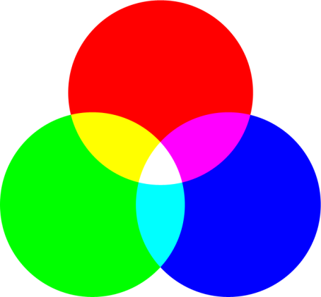

Rys. 1 Mieszanie barw addytywne

Rodzaje diod RGB dzielimy ze względu na budowę na te ze wspólną anodą oraz ze wspólną katodą. W praktyce efekt ich działania jest identyczny i różnią się jedynie podłączeniem drugiego wyprowadzenia. Wyprowadzenia w diodzie RGB oznaczamy kolejno od lewej jako czerwony (1), anoda lub katoda (2 – dłuższa nóżka), zielony (3) oraz niebieski (4). Przyłącza 1,3 oraz 4 podłączamy do Arduino poprzez rezystory (w tym ćwiczeniu o mocy 220ohm) natomiast anodę (2) do zasilania 5V.

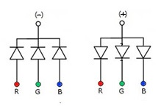

Rys. Schemat budowy diody, kolejno ze wspólną katodą oraz ze wspólną anodą

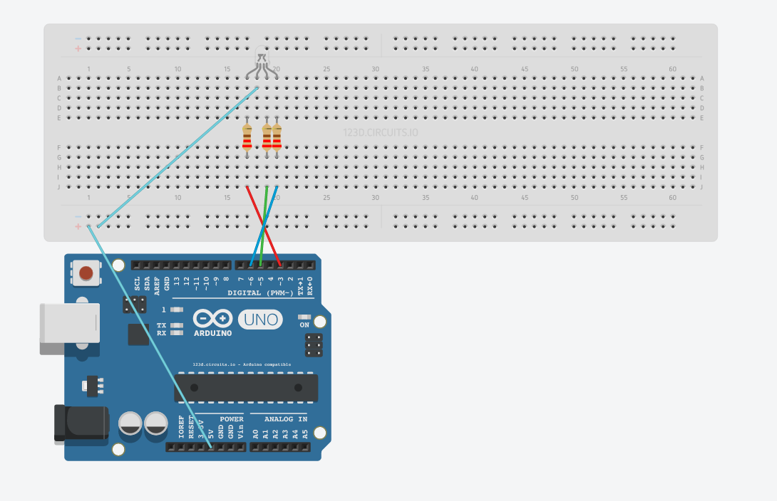

Rys 3 Schemat podłączenia fotorezystora do Arduino

**3. Przebieg ćwiczenia.**

1. Pierwszym układem, który powinien zostać wykonany w związku z tym ćwiczeniem, jest układ składający się z Arduino oraz Diody RGB. Należy złożyć układ zgodnie ze schematem zamieszczonym w Rysunku 3, po czym skompilować w ArduinoIDE następujący kod:

1. #define ANODA      1
2. #define KATODA     0
4. #define COMMON_PIN    ANODA
6. #define DLY  delay(2000)
8. *//lista kolorów*
9. *//aby wyświetlic użyj setRGBcolor( KOLOR );*
11. #define RED             0xFF0000
12. #define GREEN           0x00FF00
13. #define BLUE            0x0000FF
14. #define WHITE           0xFFFFFF
16. void setup() {
18. pinMode(3, OUTPUT);          *//R*
19. pinMode(5, OUTPUT);          *//G*
20. pinMode(6, OUTPUT);          *//B*
21. }
22. void loop() {
24. setRGBcolor( RED );
25. DLY;
26. setRGBcolor( GREEN );
27. DLY;
28. setRGBcolor( BLUE );
29. DLY;
30. setRGBcolor( WHITE );
31. DLY;
32. }
34. void setRGB( uint8_t r, uint8_t g, uint8_t b){
35. if( !COMMON_PIN ) {
36. analogWrite(3, r);
37. analogWrite(5, g);
38. analogWrite(6, b);
39. }
40. else if( COMMON_PIN ) {
41. analogWrite(3, 255 - r);
42. analogWrite(5, 255 - g);
43. analogWrite(6, 255 - b);
44. } }
46. void setRGBcolor( uint32_t rgb){
47. setRGB( rgb >> 16, rgb >> 8, rgb);
48. }

Skutkiem poprawnie wykonanych czynności powinno być działanie układu polegające na naprzemiennym przełączaniu się pomiędzy 3 kolorami.

Po sprawdzeniu praktycznego działania kodu, wprowadzić do projektu modyfikacje, których efektem będą następujące scenariusze:

1. Czas między zmianą kolorów będzie wynosił 5 sekund
2. Kolory, między którymi przełączać się będzie dioda, będą różne od zaproponowanych w ćwiczeniu (TIP: poszukaj w sieci, jak definiowane są kolory z palety barw RGB w formacie hexadecymalnym)

2. W drugim, dość podobnym projekcie sprawdzimy, czy model addytywnego dodawania barw działa w rzeczywistości. W tym zadaniu wykorzystamy kod z poprzedniego ćwiczenia, zmieniając jedynie sekcję *loop()* na następującą:

1. void loop() {
3. setRGBcolor( WHITE );
4. DLY;
6. }

Efektem powinna być dioda świecąca światłem ciągłym białym. Pozwoli nam to zbadać, w jaki sposób powstaje barwa biała w diodzie. Po sprawdzeniu praktycznego działania kodu, wprowadzić do projektu modyfikacje, których efektem będą następujące scenariusze:

1. Jaki efekt będzie miało odłączenie wszystkich kabli prowadzących do wyjścia czerwonego, niebieskiego i zielonego? Jaki efekt będzie miało połączenie barw niebieskiej i zielonej, czerwonej i zielonej oraz niebieskiej i czerwonej i czy zgadza się on z przewidywaniami z części teoretycznej?
2. W jaki sposób wprowadzić w programie zmiany, by przy poprawnym podłączeniu diody zasymulować kolor żółty?

3. Ostatecznym celem tego ćwiczenia będzie samodzielne stworzenie prototypowego układu „sygnalizacji świetlej” i napisanie programu, który posiada zapętlony schemat: czerwone (10sek), żółte (1sek), zielone (5sek), żółte (1sek), korzystając z pierwotnego kodu programu.  
  
W sprawozdaniu należy zawrzeć teorię działania fotorezystora. Ponadto, sprawozdanie powinno zawierać każdy zmodyfikowany kod programu z wymaganymi zmianami. Wszelkie kody załączone do ćwiczenia dostępne są w katalogu macierzystym.